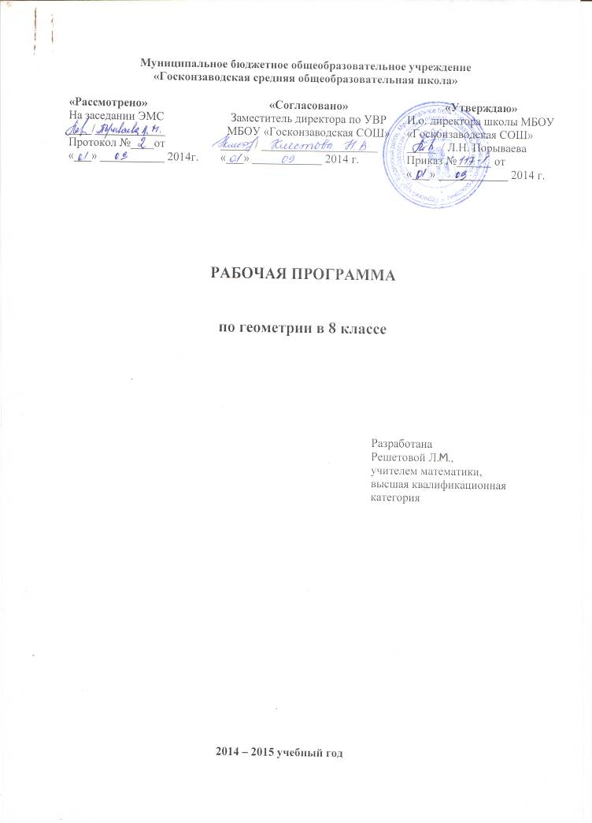
Пояснительная записка

Статус документа:
Рабочая программа по геометрии 8 класса составлена на основе федерального компонента государственного стандарта основного общего образования, программы по геометрии к учебнику для 7-9 классов общеобразовательных школ авторов Л.С. Анатасяна, В.Ф.Бутузова, С.Б. Кадомцева, Э.Г. Позняка, И.И. Юдиной.
Данная рабочая программа полностью отражает базовый уровень подготовки школьникам по разделам программы. Она конкретизирует содержание тем образовательного стандарта и дает примерное распределение учебных часов по разделам курса.
Программа выполняет две основных функции. Информационно-методическая функция позволяет всем участникам образовательного процесса получить представление о целях, содержании, общей стратегии обучения, воспитания и развития учащихся средствами данного учебного предмета. Организационно-планирующая функция предусматривает выделение этапов обучения, структурирование учебного материала, определение его количественных и качественных характеристик на каждом из этапов.

Цели:
Изучение предмета направленно на достижение следующих селей:
- Овладение системой знаний и умений, необходимых для применения и практической деятельности, изучения смежных дисциплин, продолжения образования;
- Интеллектуальное развитие, формирование свойственных математической деятельности качеств личности, необходимых человеку для полноценной жизни в современном обществе: ясности и точности мысли, критичности мышления, интуиции, логического мышления, элементов алгоритмической культуры, способности к преодолению трудностей;
- Формирование представлений об идеях и методах геометрии как универсального языка науки и техники, средства моделирования явлений и процессов;
- Воспитание культуры личности, отношения к предмету как к части общечеловеческой культуры, играющей особую роль в общественном развитии;

Место предмета:
На изучение предмета отводиться 2 часа в неделю, итого 70 часов за учебный год.

Распределение учебных часов по разделам программы:
Четырехугольники – 14 часов.
Площадь – 14 часов.
Подобные треугольники – 19 часов.
Окружность – 17 часов.
Повторение – 4 часа.
В каждом из разделов уделяется внимание привитию навыков самостоятельной работы.
На протяжении изучения материала предполагается закрепление и отработка умений и навыков, их совершенствование, а также систематизация полученных знаний, таким образом, решаются следующие задачи:
- Введение терминологии и отработка умения ее грамотного использования;
- Развитие навыков изображения планиметрических фигур и простейших геометрических конфигураций;
- Совершенствование навыков применения свойств геометрических фигур как опоры при решении задач;
- Формирование умения решения задач на вычисление геометрических величин с применением изученных свойств фигур и формул;
- Совершенствование навыков решения задач на доказательство;
- Отработка навыков решения задач на построение с помощью циркуля и линейки;
- Расширение знаний учащихся о треугольниках, четырехугольниках и окружности.

Содержание обучения:
Треугольник. Теорема Фалеса. Подобие треугольников: коэффициент подобия. Признаки подобия треугольников. Теорема Пифагора. Признаки равенства прямоугольных треугольников. Синус, косинус, тангенс и котангенс острого угла прямоугольного треугольника и углов от 0° до 90°. Решение прямоугольных треугольников. Замечательные точки треугольника: точки пересечения серединных перпендикуляров, биссектрис, медиан. Окружность Эйлера.
Четырехугольник. Параллелограмм, его свойства и признаки. Прямоугольник, квадрат, ромб, их свойства и признаки. Трапеция, средняя линия трапеции; равнобедренная трапеция.
Окружность и круг. Центр, радиус, диаметр. Центральный, вписанный угол; величина вписанного угла. Взаимное расположении прямой и окружности, двух окружностей. Касательная и секущая к окружности, равенство касательных, проведенных из одной точки. Метрические соотношения в окружности: свойства секущих, касательных, хорд. Окружность, вписана в треугольник, и окружность, описанная около треугольника. Вписанные и описанные четырехугольники.
Измерение геометрических величин. Понятие о площади плоских фигур. Равносоставленные и равновеликие фигуры. Площадь прямоугольника. Площадь параллелограмма, треугольника и трапеции (основные формулы). Формулы, выражающие площадь треугольника: через две стороны и угол между ними, через периметр и радиус вписанной окружности, формула Герона. Площадь четырехугольника. Связь между площадями подобных фигур..

Требования к уровню подготовки учащихся
В результате изучения курса учащиеся должны:
знать:
- основные понятия и определения геометрических фигур по программе;
- формулировки аксиом планиметрии, основных теорем и их следствий;
уметь:
- пользоваться геометрическим языком для описания предметов окружающего мира;
- распознавать геометрические фигуры, различать их взаимное расположение;
- изображать геометрические фигуры, выполнять чертежи по условию задач, осуществлять преобразования фигур;
- решать задачи на вычисление геометрических величин, применяя изученные свойства фигур и формулы;
- решать геометрические задачи, опираясь на изученные свойства фигур и отношений между ними, применяя дополнительные построения, алгебраический аппарат и соображения симметрии;
- проводить доказательные рассуждения, при решении задач, используя известные теоремы и обнаруживая возможности их применения;
- решать простейшие планиметрические задачи в пространстве;
- владеть алгоритмами решения основных задач на построение;
использовать приобретенные знания и умения в практической деятельности и повседневной жизни для:
- описания реальных ситуаций на языке геометрии;
- решения практических задач, связанных с нахождением геометрических величин (используя при необходимости справочники и технические средства)
- построений геометрическими инструментами (линейка, угольник, циркуль, транспортир);
- владения практическими навыками использования геометрических инструментов для изображения длин отрезков и величин углов.

Учебно-тематический план

по геометрии
Класс 8
Количество часов
Всего 70 часов; в неделю 2 часа;
1 полугодие - 32 часа, 2 полугодие – 36 часов
Плановых контрольных уроков 5 , зачетов 5, тестов 2;
Административных контрольных уроков ___1____ ч.
Планирование составлено в соответствии с Программой общеобразовательных учреждений по геометрии 7-9кл. Составитель: Т. А. Бурмистрова,2010г. Авторы программы: Л.С. Атанасян, В.Ф.Бутузов, С.Б. Кадомцев и др..
Учебник
Геометрия ,7-9 Л.С. Атанасян, В.Ф.Бутузов, С. Б. Кадомцев, Э. Г. Позняк, И. И. Юдина, Просвещение,2006 г.
Дополнительная литература
Изучение геометрии в 7-9 классе. Л.С.Атанасян, И.Ф.Бутузов, Ю.А.Глазков, В.Б.Некрасов, И.И.Юдина, Просвещение 2009г

Перечень учебно-методического обеспечения
Учебники и пособия для учащихся
- Л. С. Атанасян, В. Ф. Бутузов. С. Б. Кадомцев, Э. Г. Позняк, И. И. Юдина Геометрия 7-9 класс. Учебник- М.: Просвещение 2006 г.
Пособия для учителя
1.Зив Б.Г. Дидактические материалы по геометрии для 8 кл.
-М.: Просвещение, 2005
2. Изучение геометрии в 7-9 классах, методические рекомендации к учеб.: Книга для учителя /Л.С.Атанасян, В.Ф.Бутузов, - М.: Просвещение, 2003.
3. Поурочные разработки по учебнику Атанасяна Л.С., Н.Ф.Гаврилова.
Москва «Вако» 2008.
4.Журнал «Математика в школе».

